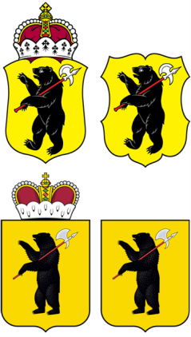

ЯРОСЛАВСКАЯ ОБЛАСТНАЯ ДУМА

Д Е П У Т А Т
ЯРОСЛАВСКОЙ ОБЛАСТНОЙ ДУМЫ
шестого созыва (2013-2018)

14 августа 2015 Г. № 01-15/08-142

В Ярославскую областную Думу

На основании статьи 27 Устава Ярославской области, статьи 133 Регламента Ярославской областной Думы в дополнение к проекту Постановления «О досрочном освобождении аудитора Контрольно-счетной палаты Ярославской области Зарубина В.В.» вношу пояснительную записку.

Приложение на 1 листе.

С.А. Балабаев

